**BÀI THỰC HÀNH 7**

**Họ tên sinh viên:**

* Huỳnh Trung Kiên – 3120560049
* Lê Dư Giáp Hào – 3120410152
* Nguyễn Bảo Khanh – 3120560039
* Phan Minh Quang – 3120410427

**Yêu cầu**: Vẽ các lược đồ sequence cho đồ án.

**BÀI LÀM**

**Lược đồ Sequence**

1. **Đăng nhập**

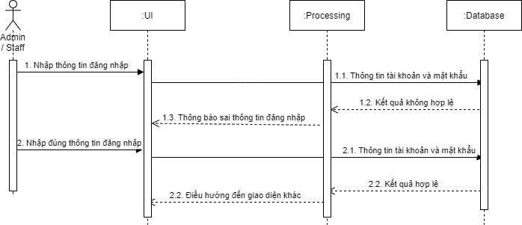

1. **Quản lý nhân viên**

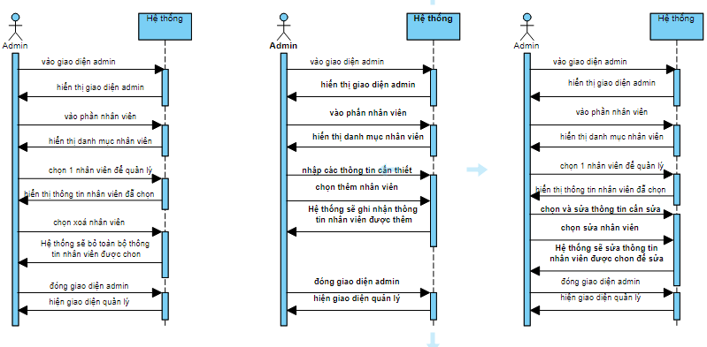

1. **Quản lý tài khoản**

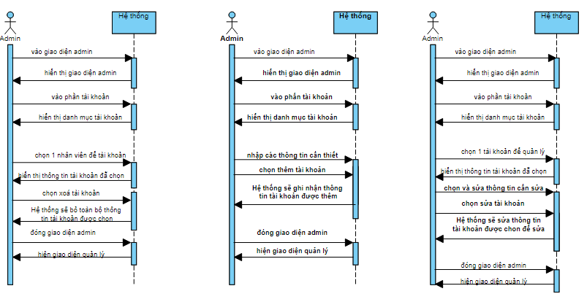

1. **Quản lý thành viên**

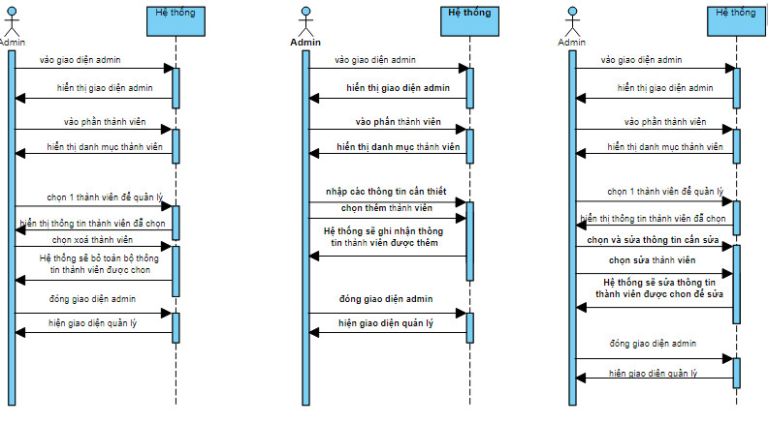

1. **Quản lý nhà cung cấp**

1. **Quản lý loại sản phẩm**

1. **Quản lý sản phẩm**

1. **Quản lý chương trình khuyến mãi**

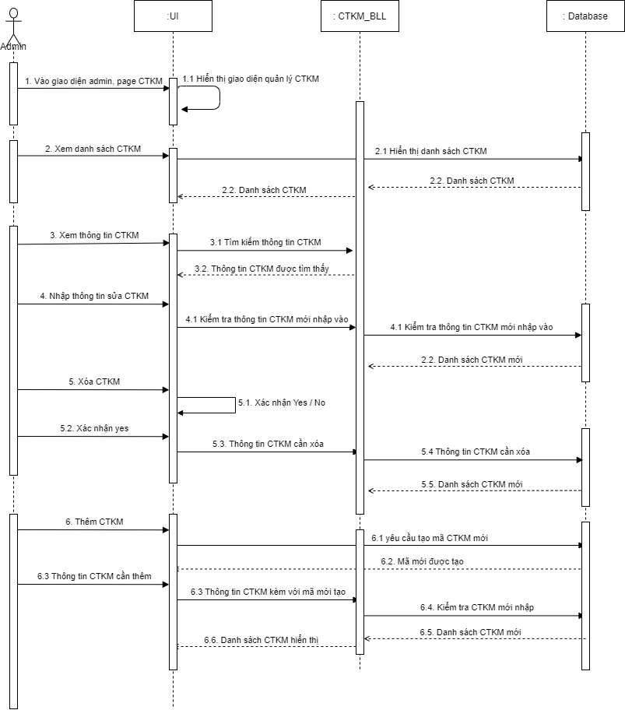

1. **Quản lý phiếu giảm giá**

1. **Quản lý bán hàng**

1. **Quản lý nhập hàng**

1. **Thống kê**

